Муниципальное казенное дошкольное образовательное учреждение "Детский сад "Улыбка", г.Жиздра

Методическая разработка группового логопедического занятия в подготовительной к школе группе для детей с ФФНР
(в контексте формирования универсальных учебных действий), участвовавшая в сетевом конкурсе методических разработок в дошкольной образовательной организации «Образовательная деятельность в ДОО».

Тема: "Фрукты".

Выполнила: учитель-логопед
МКДОУ «Детский сад
«Улыбка», г.Жиздра
Абрамова Л.В.

Жиздра - 2016
На современном этапе развития России происходят изменения в образовательных процессах: содержание образования усложняется, акцентируя внимание педагогов дошкольного образования на развитие творческих и интеллектуальных способностей детей, коррекции эмоционально-волевой и двигательной сфер; на смену традиционным методам приходят активные методы обучения и воспитания, направленные на активизацию познавательного развития ребенка. Дошкольное образование переходит на новый качественный уровень. В настоящее время приоритетным направлением становится формирование коммуникативной компетентности у дошкольников в рамках выполнения федеральных государственных общеобразовательных стандартов к структуре основной общеобразовательной программы дошкольного образования. В соответствии с данными требованиями предлагаю свой вариант планирования логопедического занятия в контексте формирования универсальных учебных действий (УУД).

Цель: совершенствовать грамматический строй речи.
Задачи:
Коррекционно-образовательные:
- активизировать словарь;
- совершенствовать навыки словоизменения существительных в форме множественного числа родительного падежа, словообразования глагола резать с помощью приставок;
- обучать правильному употреблению в речи простых и сложных предлогов;
- упражнять в построении полных ответов близко к тексту.
Коррекционно-развивающие:
- развивать навыки связного пересказа текста с опорой на картинку, слуховое и зрительное внимание, память, логическое мышление, координацию речи с движением.
Коррекционно-воспитательные:
воспитывать навыки сотрудничества, доброжелательности, инициативности, активности.
Предварительная работа: рассматривание картинок по изучаемой теме, дидактические игры: "Один-много", "Подбери маленькое слово", "Четвертый лишний", чтение стихотворения Елены Камневой "Мы делили апельсин", рисование фрукта.
Оборудование: мяч, схема предложения с предлогом, чудесный мешочек, игрушечный апельсин, мультимедиапроектор, экран, листы бумаги с контурным изображением фруктов.

Ход занятия.
1. Организационный момент.
( Личностные УУД, коммуникативные УУД, регулятивные УУД).
Логопед. Ребята, сегодня к нам на занятие пришел почтальон (обращается внимание на улыбку, доброжелательность).
Поздоровайтесь с ним, улыбнитесь ему.
Почтальон (ребенок приносит письмо от Самоделкина): Вот принес я вам письмо,
Очень срочное оно.
Логопед (читает письмо). "Здравствуйте, ребята! Я решил вам подарить новое изобретение, но сначала необходимо выполнить несколько заданий. Вы согласны?"
2. Активизация словаря.
(Познавательные УУД, регулятивные УУД, коммуникативные УУД).
На экране поочередно появляется текст загадки, а затем картинка-ответ.
Логопед. Ребята, отгадайте, пожалуйста, загадки.
С виду он как рыжий мяч,
Только вот не мчится вскачь.
В нем полезный витамин-
Это спелый ....
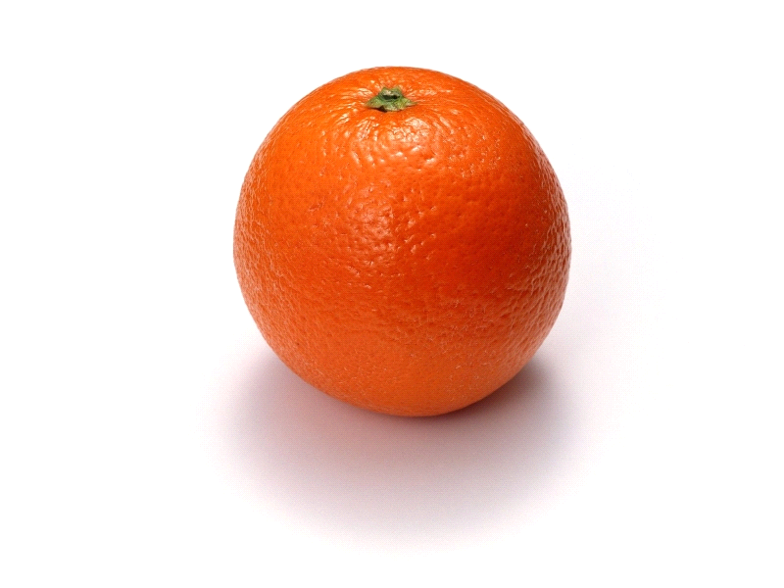 ( Апельсин)
Похожа на неваляшку,
Носит желтую рубашку.
Тишину в саду нарушив,
С дерева упала...
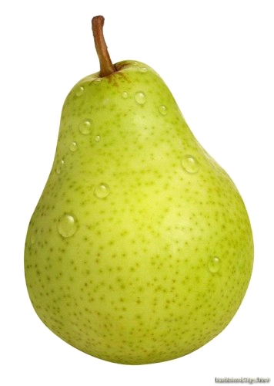(Груша...)
Его знают все детишки,
Любят есть его мартышки.
Родом он из жарких стран.
Высоко растет...

(Банан)
Логопед. Молодцы! А как можно назвать это одним словом? (Фрукты).
Наверное, Самоделкин решил проверить, все ли вы знаете о фруктах.
3. Классификация.
(Упражнение "Четвертый лишний" на развитие зрительного внимания).
Логопед. Ребята, посмотрите внимательно и скажите, какая картинка здесь лишняя?
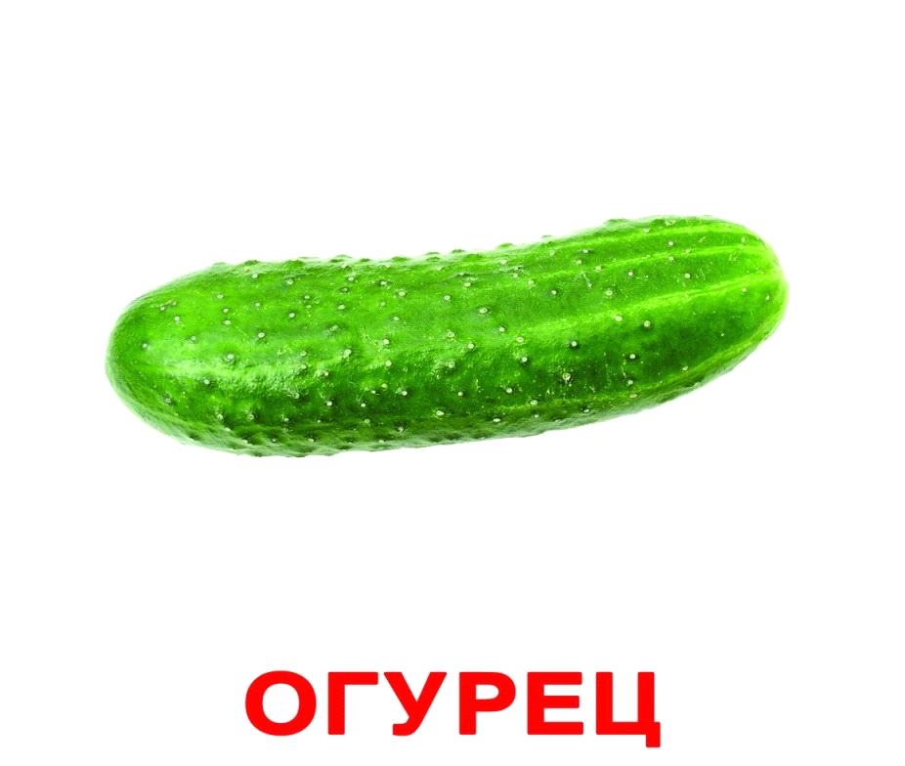
Дети. Здесь лишняя картинка апельсин, потому что это фрукт, а остальные картинки- овощи.
Логопед. Молодцы! Очень вы внимательные!
4. Чтение стихотворения Елены Камневой "Мы делили апельсин".
Логопед. А теперь послушайте стихотворени про апельсин, которое нам прислал Самоделкин.
Мы делили апельсин,
Много нас, а он один.
Перешли мы на арбуз.
Очень сладок он на вкус.
Только вновь беда у нас-
Он один, а двое нас.
Каждый хочет его съесть,
Жадность в нс сейчас не счесть.
Вот бы мама к нам пришла,
Помирила б нас она.
Поделила бы арбуз,
Тот, что сладок так на вкус.
5. Беседа по содержанию стихотворения.
(Познавательные УУД, коммуникативные УУД, личностные УУД, регулятивные УУД).
6. Физкультминутка, логоритмика.
(Познавательные УУД, коммуникативные УУД, регулятивные УУД).
На тропинке.
Вприпрыжку бегут по тропинке
Маринка, Каринка, Иринка.
В руках у подружек корзинки,
В корзинках немного малинки.
И будет у них к воскресенью малиновое варенье.
Пусть гости приходят
И пьют с наслаждением
С вареньем малиновый чай.
(Имитировать бег по дорожке, движения рук дирижера).
Виноград

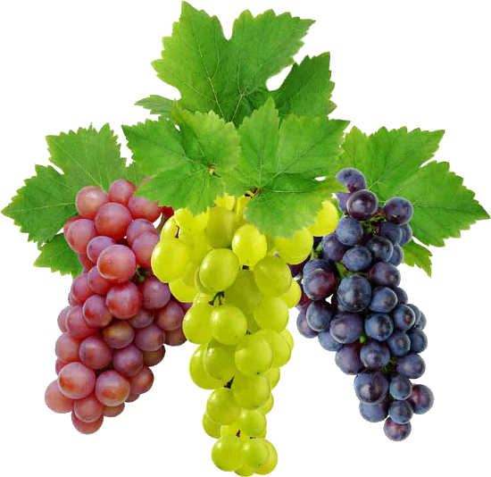Виноград, виноград
(Дети топают поочередно ногами).
Много ягодок подряд.
(Руками рисуют круг).
Выросло на ветке
( Вытягивают руки).
Объеденье, детки!
(Улыбаются, порачивают голову влево-вправо, руки на ширине пояса).

Арбуз
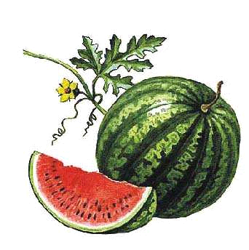
Я пошел на огород,
Чтоб полакомиться, вот.
(Ходьба на месте).
И, посмотреть на грядке,
Все ль у нас в порядке.
(Наклоняют туловище вперед и смотрят вниз).
Познавательные УУД, коммуникативные УУД, личностные УУД, регулятивные УУД7. Дидактическая игра с мячом "Один-много".
(Употребление существительных в форме множественного числа родительного падежа).
(Познавательные УУД,регулятивные УУД, коммуникативные УУД).
Фрукты- много фруктов.
Яблоко- много яблок.
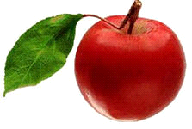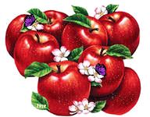
Банан - много бананов.
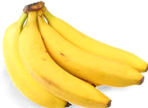

Слива- много слив.
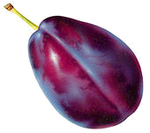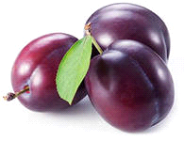

Ананас- много ананасов.
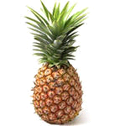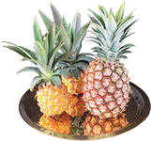
Мандарин- много мандаринов.

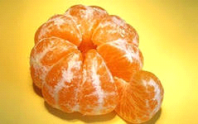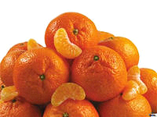

8. Составление предложений с предлогами по схеме.
(Познавательные УУД,регулятивные УУД, коммуникативные УУД).
К детям в гости приходит Самоделкин с коробкой.
Самоделкин. Ребята, я к вам пришел с сюрпризом! (Достает из коробки мешочек, трогает). что же в нем может быть?
Дети. Яблоко.
Самоделкин. А еще у меня есть схема предложения (I___ ____ ___ _ ___). Сколько слов в предложении? (Пять, одно слово маленькое). Придумайте предложение по этой схеме со словом яблоко. Можно, первым начну я.
- Даша резала яблоко на столе.
- Даша отрезала кусочек от яблока.
- Даша срезала кожуру с яблока.
Самоделкин. Молодцы, ребята!
9. Повторное чтение стихотворения с установкой на запоминание.
(Регулятивные УУД, коммуникативные УУД).
Логопед. Самоделкин, мы прочитали твое стихотворение про апельсин и ребятам оно очень понравилось. Ты хочешь, чтобы они тебе его рассказали?
Самоделкин. Да, конечно.
Логопед. Послушайте внимательно стихотворение еще раз и постарайтесь его запомнить.
10. Повторение стихотворения.
(Регулятивные УУД, коммуникативные УУД, познавательные УУД, личностные УУД).
Самоделкин. Вы так красиво читали стихотворение! Просто молодцы! А за это я вам приготовил сюрприз. ( Дарит детям волшебные рисунки - контурные изображения фруктов).
Если вы соедините точки на этих волшебных рисунках, то увидите, что здесь нарисовано.
11. Рефлексия занятия.
(Регулятивные УУД, личностные УУД).
Логопед. Нашему Самоделкину пора возвращаться домой. Ему очень понравилось у вас в гостях.
Давайте вспомним, что сегодня вы делали на занятии?
Вам понравилось наше занятие?
Скажите, что больше всего вам запомнилось?
Как вы думаете, что у вас получилось хорошо, а что не очень хорошо?
О чем мы сегодня говорили на занятии?
Дети. О фруктах.

Список использованной литературы.

1. Арушанова А.Г. Речь и речевое общение детей. Формирование грамматического строя речи 3-7 лет. М.:Мозаика-Синтез, 2005.
2.Микляева Н.В., МИкляева Ю.В., Слободняк Н.П.Коррекционно-развивающин занятия в детском саду. методические рекомендации для специалистов и воспитателей ДОУ.М.:Сфера,2008.
3. Левчук Е.А.Грамматика в сказках и историях.СПб.,2003.
4.Миронова С.А. развитие речи дошкольников на логопедических занятиях.,М.,2007.

